台南市私立港明中學101學年度第一學期課程發展委員會
第二次會議記錄
一、時間：102年 7 月 26 日 上午 8 時 10 分
二、地點：崇仁樓三樓圖書館會議室
三、主席：陳國偉校長 記錄：柯英聰
四、出列席人員：詳如簽到單
五、主席致詞：感謝各位的協助與配合，請各位能就會議後修訂之計畫內容妥善檢視，以便報請教育局備查，在此煩請各位多多費心。
六、業務報告：102學年第一學期的課程總體計畫審查，請各位討論。
七、討論事項：請針對修訂後之計畫內容檢視。
請檢視102學年度第一學期課程計畫。
八、決議：102學年度第一學期課程計畫，通過。
九、臨時動議：
十、散會：

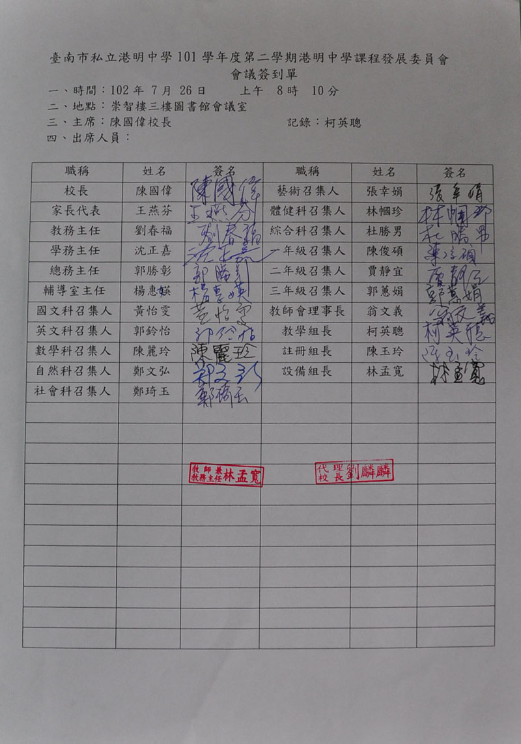

臺南市私立港明中學101學年度第二學期港明中學課程發展委員會
會議簽到單
一、時間：102年 7月 26日 上午 8時 10分
二、地點：崇智樓三樓圖書館會議室
三、主席：陳國偉校長 記錄：柯英聰
四、出席人員：

職稱 | 姓名 | 簽名 | 職稱 | 姓名 | 簽名
校長 | 陳國偉 |  | 藝術召集人 | 張幸娟
家長代表 | 王燕芬 |  | 體健科召集人 | 林幗珍
教務主任 | 劉春福 |  | 綜合科召集人 | 杜勝男
學務主任 | 沈正嘉 |  | 一年級召集人 | 陳俊碩
總務主任 | 郭勝彰 |  | 二年級召集人 | 賈靜宜
輔導室主任 | 楊惠瑛 |  | 三年級召集人 | 郭蕙娟
國文科召集人 | 黃怡雯 |  | 教師會理事長 | 翁文義
英文科召集人 | 郭鈴怡 |  | 教學組長 | 柯英聰
數學科召集人 | 陳麗玲 |  | 註冊組長 | 陳玉玲
自然科召集人 | 鄭文弘 |  | 設備組長 | 林孟寬
社會科召集人 | 鄭琦玉

